Лекция 1
Электростатика

План
- Предисловие. Закон сохранения заряда
- Взаимодействие электрических зарядов в вакууме. Закон Кулона
- Электростатическое поле. Напряжённость поля. Принцип суперпозиции
- Поток вектора напряжённости. Теорема Гаусса для электростатического поля в вакууме
- Применение теоремы Гаусса
- Поле бесконечной равномерно заряженной нити (цилиндра)
- Поле сферы, равномерно заряженной по объёму
- Поле бесконечной равномерно заряженной плоскости
- Поле двух параллельных бесконечных равномерно заряженных плоскостей

1. Предисловие. Закон сохранения заряда
Тела при трении способны электризоваться. Этот опытный факт был замечен очень давно, а описан впервые древнегреческим философом Фалесом Милетским более двух тысяч лет назад. Наэлектризованные тела могут притягивать к себе другие тела: расчёска при трении о волосы приобретает способность притягивать к себе мелкие предметы. Кому случалось гладить кошку в темноте, тот видел проскакивающие при этом искры. Молния во время грозы – та же искра, только масштаб другой.
Установлено, что в природе существует два сорта электрических зарядов; их назвали положительными и отрицательными. Условились считать, что эбонитовая палочка, потертая о мех, заряжается отрицательно, а стеклянная палочка, потертая о шёлк, заряжается положительно. Одноимённо заряженные тела отталкиваются; разноимённо – притягиваются.
Закон сохранения заряда – один из фундаментальнейших законов природы – был установлен ещё в 18 веке, задолго до открытия электрона и других элементарных частиц. Именно частицы – носители заряда. Электрон имеет отрицательный заряд, по величине равный элементарному $e≈1\text{.}6⋅{\text{10}}^{−\text{19}}\text{Кл}$: $q_{e^{−}}=−e$, заряд протона положителен и тоже равен элементарному: $q_{p}\text{=+}e$. Многие элементарные частицы обладают электрическим зарядом; это – их неотъемлемое свойство, как, например, масса или момент импульса (спин), причём заряд частиц кратен элементарному: $q=N⋅e$ , где N – целое число. Частиц с дробными зарядами в свободном состоянии не бывает.
В электрически нейтральных телах суммарный положительный заряд всех протонов в ядрах атомов нейтрализуется суммарным отрицательным зарядом электронов. При трении двух тел электроны одного тела переходят на другое; при этом первое тело заряжается положительно (там недостаёт электронов), а второе – отрицательно (оно несёт избыточные электроны). Собственно трение несущественно и способствует лишь более плотному соприкосновению двух тел. Электроны с одного тела переходят на другое и при простом соприкосновении. Причина этого – различие работы выхода электронов из данного вещества: электроны переходят из вещества с меньшей работой выхода к телу с меньшей работой выхода.
Сформулируем закон сохранения заряда:
В замкнутой (точнее, электрически изолированной, то есть не обменивающейся зарядами с окружающей средой) системе алгебраическая сумма электрических зарядов сохраняется:
$\sum_{i}{q_{i}}=\text{const}$. (10.1)
Заряд тела (системы тел) не зависит от выбора системы отсчёта. Этим замечательным свойством не обладают такие сохраняющиеся величины, как, например, импульс или энергия.
Закон сохранения заряда не означает, что заряды не могут исчезать или рождаться вновь; однако рождение или исчезновение зарядов всегда происходит парами: положительный и эквивалентный отрицательный. В качестве примера приведём две реакции: аннигиляция электрона и позитрона при столкновении (10.2) и рождение электронно-позитронной пары из фотона в силовом поле ядра (10.3):
$e^{−}+e^{+}→2γ$ (10.2)
(10.3)

2. Взаимодействие электрических зарядов в вакууме. Закон Кулона
Точечным зарядом называется заряженное тело, размерами которого можно пренебречь по сравнению с расстоянием до других тел. Именно для точечных зарядов справедлив закон Кулона: сила взаимодействия двух точечных неподвижных зарядов в вакууме прямо пропорциональна величине каждого заряда и обратно пропорциональна квадрату расстояния между ними:
$F=k\frac{\left|q_{1}\right|⋅\left|q_{2}\right|}{r^{2}}$ (10.4)
Коэффициент пропорциональности в законе Кулона равен
$k=\frac{1}{4{\text{πε}}_{0}}≈9⋅{\text{10}}^{9}\frac{Н⋅м^{2}}{\text{Кл}}=9⋅{\text{10}}^{9}\frac{м}{Ф}$;
константа $ε_{0}=8\text{.}\text{85}⋅{\text{10}}^{−\text{12}}\frac{Ф}{м}$ называется электрической постоянной. Тогда
$F=\frac{\left|q_{1}\right|⋅\left|q_{2}\right|}{4{\text{πε}}_{0}⋅r^{2}}$. (10.4а)
Замечание 1: о системах единиц. Размерность заряда в системе единиц СИ – это кулон:
$\left[q\right]=\text{Кл}$.
Кулон – производная единица; он выражается через основные – ампер и секунду: $\text{Кл}=A⋅c$.
В системе единиц CGSE (по-русски СГСЭ; основными единицами в ней являются см, г, с) соотношение между единицами:
$$1\text{Кл}=3⋅{\text{10}}^{9}\text{СГСЭ-ед}\text{.}\text{заряда}$$
Система CGSE для электродинамических величин специально построена так, чтобы коэффициент $k=1$, и закон Кулона этой системе единиц имеет вид:
$F=\frac{\left|q_{1}\right|⋅\left|q_{2}\right|}{r^{2}}$.
В дальнейшем будет использоваться только система СИ.
Закон Кулона можно записать в векторном виде (10.5)
${\vec{F}}_{\text{12}}=\frac{q_{1}⋅q_{2}}{4{\text{πε}}_{0}⋅r_{\text{12}}^{3}}{\vec{r}}_{\text{12}}$, (10.5)
где ${\vec{r}}_{\text{12}}$ – радиус-вектор, проведённый от заряда $q_{1}$ к заряду $q_{2}$, а ${\vec{F}}_{\text{12}}$ – сила, действующая на $q_{2}$со стороны заряда $q_{1}$(рис.10.1).
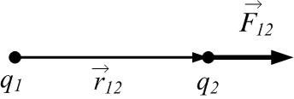
Рис.10.1

Закон Кулона в виде (10.5) описывает не только величину силы, но и её направление: если заряды имеют одинаковый знак, то ${\vec{F}}_{\text{12}}$ – сила отталкивания (как на рис.10.1), а если заряды разноимённые, то заряды притягиваются, и векторы ${\vec{r}}_{\text{12}}$ и ${\vec{F}}_{\text{12}}$ имеют противоположное направление.
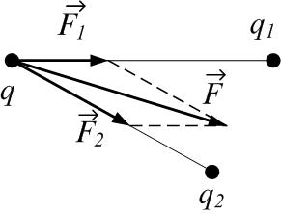
Кулоновские силы – центральные: сила направлена вдоль прямой, соединяющей точечные заряды.
Рис.10.2

Силы независимы; их можно складывать. То есть, сила ${\vec{F}}_{1}$ взаимодействия двух точечных зарядов $q$ и $q_{1}$ не изменится, если рядом поместить третий $q_{2}$ (рис.10.2). Иначе: сила, действующая на данный заряд со стороны системы точечных зарядов, равна векторной сумме сил, действующих на данный заряд со стороны каждого заряда системы:
$\vec{F}=\sum_{i}{{\vec{F}}_{i}}$. (10.6)

Замечание 2: о теориях дальнодействия и близкодействия. По теории дальнодействия, заряды взаимодействуют мгновенно и непосредственно, без участия какого-либо носителя. Взаимодействие распространяется мгновенно. В действительности это не так: любые взаимодействия могут распространяться только с конечной (хотя и очень большой) скоростью – это скорость света в вакууме $c=3⋅{\text{10}}^{8}\frac{м}{с}$. По теории близкодействия, заряды взаимодействуют посредством полей; взаимодействие передаётся с помощью материального посредника – поля. На данный заряд действует поле, созданное другим зарядом.
В этой и следующей лекциях будут рассматриваться только поля неподвижных или медленно движущихся зарядов – электроСТАТИЧЕСКИЕ поля. Если заряды движутся, то кроме электрического поля, возникает также и магнитное; точнее, ЭЛЕКТРОМАГНИТНОЕ поле.

3. Электростатическое поле. Напряжённость поля. Принцип суперпозиции
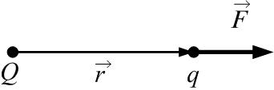
Заряды взаимодействуют друг с другом посредством электростатического поля. Любой заряд создаёт в окружающем пространстве электростатическое поле. Электростатическое поле – это пространство с особыми свойствами: оно действует на другие заряды, помещённые в поле.
Рис.10.3

Пусть поле создаётся точечным зарядом $Q$ (рис.10.3), а пробный заряд (то есть заряд, не искажающий поле) $q$ находится от него на расстоянии $r$. Тогда сила, действующая на $q$ со стороны $Q$, равна
$\vec{F}=\frac{Q⋅q}{4{\text{πε}}_{0}⋅r^{2}}\frac{\vec{r}}{r}$. (10.7)

Если в ту же точку вместо $q$ поместить другой пробный заряд $q_{0}$, то сила будет равна
${\vec{F}}_{0}=\frac{Q⋅q_{0}}{4{\text{πε}}_{0}⋅r^{2}}\frac{\vec{r}}{r}$.
В обоих случаях отношение силы к пробному заряду одно и то же и не зависит от пробного заряда:
$\frac{\vec{F}}{q}=\frac{{\vec{F}}_{0}}{q_{0}}=\frac{Q}{4{\text{πε}}_{0}⋅r^{2}}\frac{\vec{r}}{r}$.
Это отношение, характеризующее данную точку поля, назвали напряжённостью электростатического поля:
$\vec{E}=\frac{\vec{F}}{q}$. (10.8)
По определению, напряжённость электростатического поля в данной точке численно равна силе, действующей на единичный положительный пробный точечный заряд, помещённый в данную точку поля. Напряжённость $\vec{E}$ – силовая векторная характеристика поля. Если в точку поля с напряжённостью $\vec{E}$ поместить точечный заряд $q$, то на него со стороны поля будет действовать сила, равная $\vec{F}=q⋅\vec{E}$.
Из (10.7) и (10.8) следует, что напряжённость поля, созданного на расстоянии $\vec{r}$ точечным зарядом $Q$, равна
${\vec{E}}_{т\text{.}з\text{.}}=\frac{Q}{4{\text{πε}}_{0}⋅r^{2}}⋅\frac{\vec{r}}{r}$. (10.9)
Размерность напряжённости
$\left[E\right]=\frac{Н}{\text{Кл}}=\frac{В}{м}$.
Из (10.6) можно доказать принцип суперпозиции: напряжённость поля, созданного в данной точке системой зарядов, равна векторной сумме напряжённостей полей, созданных в этой точке каждым зарядом.
$\begin{aligned}\left\{\vec{F}=\sum_{i}{{\vec{F}}_{i}}=\sum_{i}{\left(q{\vec{E}}_{i}\right)=}q⋅\sum_{i}{{\vec{E}}_{i}} | \right.\end{aligned}$. (10.10)
Во многих случаях заряды можно считать распределёнными непрерывно по объёму, по поверхности или по некоторой линии. Тогда вводят понятия объёмной, поверхностной или линейной плотности заряда соответственно:
$ρ=\frac{\text{dq}}{\text{dV}}$ – объёмная
$σ=\frac{\text{dq}}{\text{dS}}$ – поверхностная плотности заряда. (10.11)
$τ=\frac{\text{dq}}{\text{dl}}$ – линейная
Смысл этих величин – заряд единицы объёма (или единицы площади поверхности, или длины нити); размерности: $\left[ρ\right]=\frac{\text{Кл}}{м^{3}}$, $\left[σ\right]=\frac{\text{Кл}}{м^{2}}$, $\left[τ\right]=\frac{\text{Кл}}{м}$. Тогда вместо суммы для (10.10) нужно использовать интеграл:
$\vec{E}=\int_{V}{d\vec{E}}$, (10.12)
где
$d\vec{E}=\frac{\text{dq}}{4{\text{πε}}_{0}⋅r^{2}}⋅\frac{\vec{r}}{r}$ (10.13)
напряжённость поля, созданного почти точечным бесконечно малым зарядом dq, а интегрирование ведётся по всему объёму, где локализованы создающие поле заряды.

Пример:
Найти напряжённость поля, создаваемого зарядом q, равномерно распределённым по тонкому прямому стержню длиной l, в точке, лежащей на продолжении оси стержня на расстоянии a от ближайшего конца (рис. 10.4).
Решение:
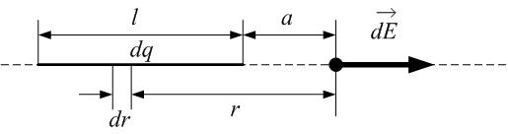
На расстоянии r от точки, в которой нужно найти напряжённость поля, выделим элемент длины стержня dr. Он несёт почти точечный заряд $\text{dq}=τ⋅\text{dr}$, где $τ=\frac{q}{l}$ – линейная плотность заряда. Этот заряд создаёт поле напряжённостью $d\vec{E}=\frac{\text{dq}}{4{\text{πε}}_{0}⋅r^{2}}⋅\frac{\vec{r}}{r}$. Будем для определённости считать заряд положительным, тогда вектор $d\vec{E}$ направлен от стержня. Такое направление имеют все $d\vec{E}$, создаваемые зарядом любого элемента длины стержня, поэтому вектора в (10.12) можно убрать, а интегрировать нужно по всей длине стержня: $a≤r≤a+l$.
Рис.10.4

$$E=\int_{a}^{a+l}{\text{dE}=}\int_{a}^{a+l}{\frac{\text{dq}}{4{\text{πε}}_{0}⋅r^{2}}=}\int_{a}^{a+l}{\frac{τ⋅\text{dr}}{4{\text{πε}}_{0}⋅r^{2}}=}\frac{τ}{4{\text{πε}}_{0}}⋅\int_{a}^{a+l}{\frac{\text{dr}}{r^{2}}=}\frac{τ}{4{\text{πε}}_{0}}⋅\left(−\frac{1}{r}\right)|_{a}^{a+l}$$
$E=\frac{τ}{4{\text{πε}}_{0}}⋅\left(−\frac{1}{a+l}+\frac{1}{a}\right)=\frac{q}{l}⋅\frac{1}{4{\text{πε}}_{0}}⋅\left(\frac{1}{a}−\frac{1}{a+l}\right)=\frac{q}{4{\text{πε}}_{0}⋅a\left(a+l\right)}$.
Ответ: $E=\frac{q}{4{\text{πε}}_{0}⋅a\left(a+l\right)}$.
Напряжённость поля можно изобразить с помощью линий напряжённости, при этом касательная к линии в каждой точке указывает направление вектора $\vec{E}$, а густота линий напряжённости пропорциональна модулю $\vec{E}$. Что такое «густота», понятно интуитивно, но можно дать и строгое определение: густота – число линий, пронизывающих малую площадку, перпендикулярную линиям, в расчёте на единичную площадь.
Линии напряжённости обладают следующими свойствами:
- начинаются на положительных зарядах или в бесконечности;
- заканчиваются на отрицательных зарядах или в бесконечности;
- не могут обрываться нигде, кроме зарядов;
- не могут пересекаться (иначе напряжённость в точке пересечения была бы определена неоднозначно).
На рис.10.5 изображены линии напряжённости а) точечного заряда – положительного и отрицательного; б) системы двух одинаковых по величине зарядов – одноимённых и разноимённых; в) конденсатора; г) однородного поля, то есть такого, что в любой точке напряжённость одинакова: $\vec{E}=\text{const}$.
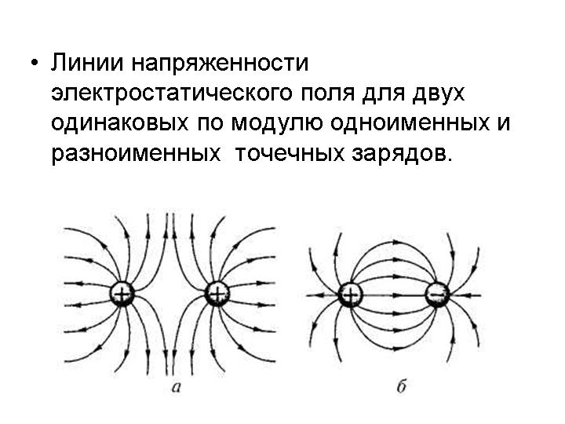
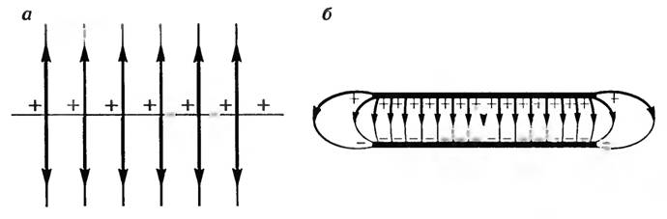
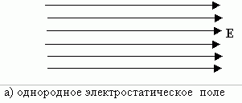
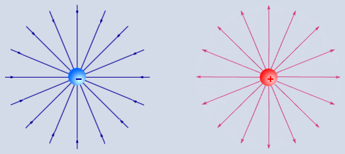
Рис.10.5

а

б

в

г

4. Поток вектора напряжённости. Теорема Гаусса для электростатического поля в вакууме
Рассмотрим некоторое электростатическое поле (рис.10.6). Возьмём площадку $\text{dS}$, такую малую, что в пределах этой площадки поле можно считать однородным: $\vec{E}=\text{const}$. Пусть $\vec{n}$ – единичный вектор нормали к этой площадке. Введём вектор $d\vec{S}=\text{dS}⋅\vec{n}$. Тогда, по определению, потоком ${dΦ}_{E}$ вектора напряжённости электростатического поля через площадку называется скалярное произведение векторов $\vec{E}$ и $d\vec{S}$:
${dΦ}_{E}=\vec{E}⋅d\vec{S}=E⋅\text{dS}⋅\text{cos}α$, (10.14)
где $α$ – угол между векторами $\vec{E}$ и $\vec{n}$. Поток вектора можно выразить через нормальную составляющую напряжённости $E_{n}=E⋅\text{cos}α$:
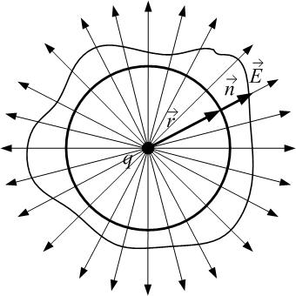
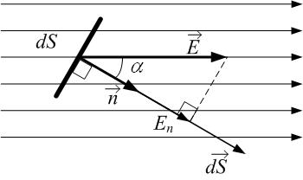
${dΦ}_{E}=E_{n}⋅\text{dS}$. (10.14а)
Рис.10.7

Рис.10.6

Поток вектора напряжённости равен числу линий напряжённости, пронизывающих площадку. Знак потока зависит от выбора нормали к площадке. Поток вектора напряжённости через поверхность конечных размеров можно рассчитать, взяв интеграл от (10.14) по этой поверхности:
$Φ_{E}=\int_{S}{{dΦ}_{E}}=\int_{S}{\vec{E}⋅d\vec{S}}=\int_{S}{E_{n}⋅\text{dS}}$. (10.15)
Для замкнутых поверхностей нормаль всегда внешняя, так что неопределённость в знаке потока снимается:
$Φ_{E}=\oint_{S}{\vec{E}⋅d\vec{S}}=\oint_{S}{E_{n}⋅\text{dS}}$.
Найдём поток $Φ_{E}$ поля точечного заряда q (пусть для определённости q>0) через сферу радиуса r, описанную вокруг заряда (рис.10.7). В любой точке сферы напряжённость поля одинакова, равна $E=\frac{q}{4{\text{πε}}_{0}⋅r^{2}}$ и направлена по нормали к поверхности сферы; то есть $α=0$. Тогда
$Φ_{E}=\oint_{S}{\vec{E}⋅d\vec{S}}=\oint_{S}{E⋅\text{dS}}=E⋅\oint_{S}{\text{dS}}=\frac{q}{4{\text{πε}}_{0}⋅r^{2}}⋅4{πr}^{2}=\frac{q}{ε_{0}}$. (10.15)
Число линий, пронизывающих поверхность, не изменится, если взять любую другую замкнутую поверхность, охватывающую заряд, поскольку линии нигде не обрываются (см. рис.10.7). Значит, (10.16) справедливо для замкнутой поверхности любой формы, охватывающей заряд.
Пусть теперь произвольная поверхность охватывает систему точечных зарядов, тогда в любой точке поверхности по принципу суперпозиции $\vec{E}=\sum_{i}{{\vec{E}}_{i}}$, и поток вектора напряжённости равен
$Φ_{E}=\oint_{S}{\vec{E}d\vec{S}=\oint_{S}{\left(\sum_{i}{{\vec{E}}_{i}}\right)⋅d\vec{S}}=\sum_{i}{\left(\oint_{S}{{\vec{E}}_{i}d\vec{S}}\right)}}=\sum_{i}{\frac{q_{i}}{ε_{0}}}=\frac{1}{ε_{0}}\sum_{i}{q_{i}}$.
Доказана теорема Гаусса (Остроградского-Гаусса) для электростатического поля в вакууме:
$\oint_{S}{\vec{E}⋅d\vec{S}}=\frac{1}{ε_{0}}\sum_{i}{q_{i}}$ (10.16)
Поток вектора напряжённости электростатического поля в вакууме через произвольную замкнутую поверхность равен алгебраической сумме электрических зарядов, охваченных этой поверхностью, делённой на электрическую постоянную $ε_{0}$.

5. Применение теоремы Гаусса
Теорему Гаусса удобно применять для расчёта электростатических полей зарядов, в распределении которых присутствует симметрия.

1) Поле бесконечной равномерно заряженной нити (цилиндра)

Пусть нить заряжена с линейной плотностью заряда $τ$. Найдём напряжённость электростатического поля на расстоянии $r$ от неё. Возьмем Гауссову поверхность в виде цилиндра высотой $l$ и радиусом r, ось которого совпадает с нитью (рис.10.8). Вектор $\vec{E}$ напряженности электростатического поля в силу симметрии может быть направлен только перпендикулярно боковой поверхности цилиндра, параллельно основаниям, тогда в левой части (10.16) надо учитывать только вклад через боковую поверхность цилиндра (для оснований α=90⁰, cosα=0), причем для боковой поверхности α=0, cosα=1. Кроме того, в силу симметрии значение напряженности в любой точке боковой поверхности Гауссова цилиндра одинаково, и значение Е можно вынести за знак интеграла. Тогда
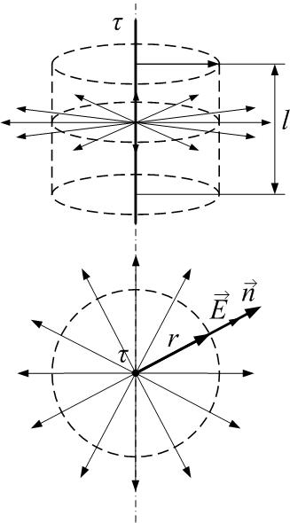
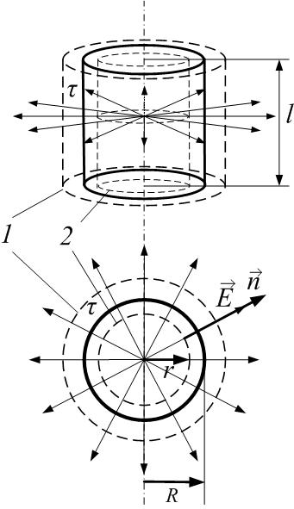
$Φ_{E}=\oint_{S}{}\begin{aligned}\int_{\text{боковой}}{}\text{по}\end{aligned}\text{поверхности}=E⋅l⋅2π⋅r$, (10.17)
Рис.10.8

Рис.10.9

где α – угол между вектором $\vec{E}$ и нормалью к поверхности в данной точке; $S=2π⋅r⋅l$ – площадь боковой поверхности Гауссова цилиндра.
Теперь вычислим правую часть (10.16). Внутрь Гауссовой поверхности попадают заряды, находящиеся только на отрезке нити длиной $l$, тогда суммарный заряд (по определению линейной плотности заряда $τ=\frac{\text{dq}}{\text{dl}}$):
$\sum_{i}{q_{i}=τ⋅l}$ ;
$Φ_{E}=\frac{1}{ε_{0}}⋅τ⋅l$.
Тогда из (10.17) $E⋅l⋅2π⋅r=\frac{1}{ε_{0}}τ⋅l$, откуда
$E=\frac{τ}{2{\text{πε}}_{0}⋅r}$. (10.18)
Если нить заменить тонкостенным цилиндром (трубкой) радиуса R, равномерно заряженным по длине, то вне цилиндра ($r>R$) поле будет такое же, как для нити: при выводе (10.18) ничего принципиально не изменится (см. рис.10.9, гауссова поверхность 1).
Для определения напряжённости поля внутри цилиндра ($r<R$) гауссову поверхность проведём внутри трубки (поверхность 2 на рис.10.9). Внутри неё зарядов нет, поэтому из теоремы Гаусса получим:
$Φ_{E}=\oint_{S}{E\text{cos}α\text{dS}=E⋅l⋅2π⋅r}=\frac{1}{ε_{0}}\sum_{i}{q_{i}}=0$, откуда $E=0$.
Внутри цилиндра поля нет.

2) Поле сферы, равномерно заряженной по объёму

Пусть сфера (шар) радиуса R равномерно заряжена по объёму с объёмной плотностью заряда $ρ$ (для определённости пусть $ρ>0$). Вне сферы зарядов нет. Проведём Гауссову поверхность – сферу радиусом r, концентрическую данной. Для определения напряжённости внутри заряженного шара возьмём $r<R$ (рис.10.10, поверхность 1). Суммарный заряд внутри гауссовой сферы равен $\sum{q}=ρ⋅V_{\text{гаусс}\text{.}\text{сферы}}=ρ⋅\frac{4}{3}π⋅r^{3}$, а поток вектора напряжённости из соображений симметрии вычисляется просто как произведение напряжённости поля на площадь гауссовой сферы: $Φ_{E}=E⋅S_{\text{гаусс}\text{.}\text{сферы}}=E⋅4π⋅r^{2}$. Тогда по теореме Гаусса
$Φ_{E}=E⋅4π⋅r^{2}=\frac{1}{ε_{0}}\sum_{i}{q_{i}}=\frac{1}{ε_{0}}⋅ρ⋅\frac{4}{3}π⋅r^{3}$,
откуда
$E⋅4π⋅r^{2}=\frac{1}{ε_{0}}⋅ρ⋅\frac{4}{3}π⋅r^{3}$,
$E_{\text{внутри}}=\frac{ρ⋅r}{3⋅ε_{0}}$. (10.19)
Для определения напряжённости вне заряженного шара проводим гауссову поверхность – сферу радиуса $r>R$ (поверхность 2 на рис.10.10). Заряд q, попавший внутрь неё – это заряд всего заряженного шарика радиуса R:
$q=ρ⋅V_{\text{заряж}\text{.}\text{сферы}}=ρ⋅\frac{4}{3}π⋅R^{3}$.
Тогда получим:
$E⋅4π⋅r^{2}=\frac{1}{ε_{0}}⋅q=\frac{1}{ε_{0}}⋅ρ⋅\frac{4}{3}π⋅R^{3}$,
или:
$E_{\text{вне}}=\frac{q}{4{\text{πε}}_{0}⋅r^{2}}$.
Поле вне заряженной сферы определяется её полным зарядом. То же самое через плотность заряда:
$E⋅4π⋅r^{2}=\frac{1}{ε_{0}}⋅ρ⋅\frac{4}{3}π⋅R^{3} ⇒ E_{\text{вне}}=\frac{ρ⋅R^{3}}{3⋅ε_{0}⋅r^{2}}⋅$ (10.20)
При $r=R$ обе формулы (10.19) и (10.20) дают одно и то же значение:
$E_{\left(r=R\right)}=\frac{ρ⋅R}{3⋅ε_{0}}$.
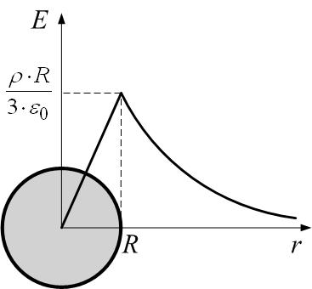
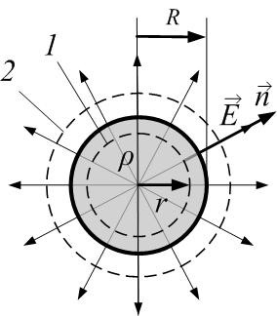
График зависимости $E=f\left(r\right)$ дана на рис.10.11.
Рис.10.11

Рис.10.10

3) Поле бесконечной равномерно заряженной плоскости
Пусть бесконечная плоскость равномерно заряжена с поверхностной плотностью заряда $σ=\frac{\text{dq}}{\text{dS}}>0$ (рис.10.12). Гауссова поверхность – цилиндр, образующая которого перпендикулярна плоскости, а основания площадью S расположены симметрично по обе стороны от плоскости на одинаковых расстояниях от неё. В силу симметрии вектор $\vec{E}$ напряжённости поля направлен от плоскости перпендикулярно ей. Поэтому поток вектора $\vec{E}$ через боковую поверхность цилиндра равен нулю, а через основания $Φ_{E}=E⋅2S$. Суммарный заряд внутри гауссовой поверхности – заряд круга площадью S, вырезанного на плоскости цилиндром: $q=σ⋅S$. Тогда по теореме Гаусса
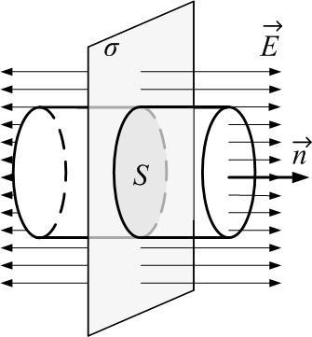
$$Φ_{E}=\frac{1}{ε_{0}}q$$
Рис.10.12

$$E⋅2S=\frac{1}{ε_{0}}σ⋅S$$
$E=\frac{σ}{2⋅ε_{0}}$. (10.21)

4) Поле двух параллельных бесконечных равномерно заряженных плоскостей (расчёт по принципу суперпозиции)

Имеются две бесконечные параллельные равномерно заряженные плоскости (рис. 10.13,а). Пусть для определённости поверхностные плотности заряда $σ_{1}>σ_{2}>0$. Напряжённость поля первой плоскости ${\vec{E}}_{1}$, второй – ${\vec{E}}_{2}$ и эти векторы направлены ОТ плоскости, создающей соответствующее поле. На рис.10.13 указаны направления векторов ${\vec{E}}_{1}$и${\vec{E}}_{2}$ в каждой их трёх областей, на которые две плоскости делят пространство. Результирующую напряжённость находим по принципу суперпозиции: $\vec{E}={\vec{E}}_{1}+{\vec{E}}_{2}$. В проекциях на ось OX для каждой из областей:
$$E_{Ix}=−E_{1}−E_{2}=−\frac{σ_{1}+σ_{2}}{2⋅ε_{0}}$$
$$E_{\text{II}x}=E_{1}−E_{2}=\frac{σ_{1}−σ_{2}}{2⋅ε_{0}}$$
$E_{\text{III}x}=E_{1}+E_{2}=\frac{σ_{1}+σ_{2}}{2⋅ε_{0}}$,
где $E_{1}=\frac{σ_{1}}{2⋅ε_{0}}$ и $E_{2}=\frac{σ_{2}}{2⋅ε_{0}}$ получены из (10.21).
Видно, что$\left|E_{\text{III}x}\right|=\left|E_{Ix}\right|$.
На рис. 10.13,б изображена зависимость проекции $E_{x}=f\left(x\right)$.
Рис.41

В частном случае заряженного конденсатора $σ_{1}=−σ_{2}$ $\left|σ_{1}\right|=\left|σ_{2}\right|=σ$ поля вне конденсатора нет: $E_{\text{III}x}=E_{Ix}=0$, а между обкладками конденсатора напряжённость
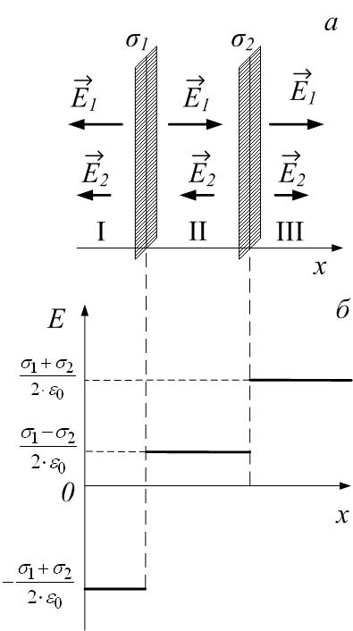
$E_{\text{конд}\text{.}}=E_{\text{II}x}=\frac{2σ}{2⋅ε_{0}}=\frac{σ}{ε_{0}}$. (10.22)
Рис.10.13

